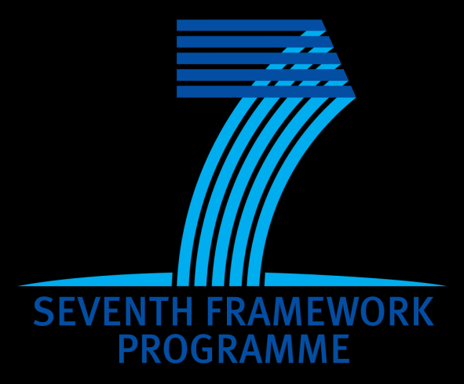

7. Оквирни програм Европске уније-позиви за предлагање пројеката

Генерални директорат за науку и иновације Европске комисије објавио је више позива за предлагање пројеката у склопу 7. Оквирног програма Европске уније FP7.

Више информација на линку http://ec.europa.eu/research/participants/portal/page/fp7_calls

